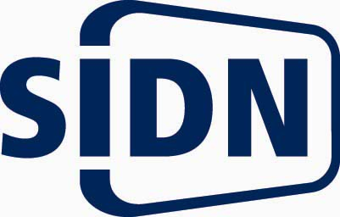

Registratiecontract .nl-domeinnaam

Aangevraagde domeinnaam .nl

Partij I, Domeinnaamhouder
(bedrijfs)naam¹
adres² (geen postbus)
postcode, plaats en land
adres in Nederland³ (geen postbus)

administratief contact, naam
telefoonnummer4 + e-mail:
technisch contact, naam
telefoonnummer4 + e-mail:

Partij II, ‘SIDN’: Stichting Internet Domeinregistratie Nederland, statutair gevestigd te Arnhem

Partijen zijn het volgende overeengekomen:
1. SIDN zal indien zij via een van haar deelnemers een correcte aanvraag voor een abonnement voor de aangevraagde .nl-domeinnaam ontvangt en die domeinnaam op dat moment vrij voor registratie is de domeinnaam ten behoeve van de domeinnaamhouder opnemen in de .nl-zonefile
2. De domeinnaamhouder is binnen de kaders van het abonnement vrij de domeinnaam te gebruiken zonder daarbij inbreuk te maken op rechten van derden.
3. Op deze overeenkomst zijn van toepassing de ‘Algemene voorwaarden voor .nl-domeinnaamhouders’ en de bijbehorende procedures die vermeld zijn op www.sidn.nl. De domeinnaamhouder verklaart van deze voorwaarden kennis te hebben genomen en de toepasselijkheid hiervan op deze overeenkomst te aanvaarden.
4. De domeinnaamhouder aanvaardt dat Nederlands recht van toepassing is op ieder geschil over de aangevraagde domeinnaam, aanvaardt de toepasselijkheid van de ‘Geschillenregeling voor .nl-domeinnamen’ zoals vermeld op www.sidn.nl en verklaart bij voorbaat dat hij zich zal onderwerpen aan het oordeel van een Nederlandse rechter, indien een derde een gerechtelijke procedure aanhangig maakt met betrekking tot een geschil over de aangevraagde domeinnaam.
5. De domeinnaamhouder verklaart dat het door hem opgegeven administratieve contact hem vertegenwoordigt. Tevens verklaart hij dat mededelingen gedaan aan het administratieve contact via het admin-c e-mailadres worden geacht hem te hebben bereikt.
6. Degene die namens domeinnaamhouder dit registratiecontract ondertekent, verklaart dat hij bevoegd is namens de domeinnaam-aanvrager de
aangevraagde domeinnaam aan te vragen.
7. In dit document aangebrachte wijzigingen zijn slechts van kracht als deze door beide partijen expliciet zijn aanvaard.
Namens Domeinnaamhouder Namens SIDN
naam: Roelof Meijer, directeur SIDN
datum:
handtekening:

De gegevens die de domeinnaamhouder verstrekt op grond van dit registratiecontract worden opgenomen in de administratie van SIDN. Een deel hiervan hiervan wordt gepubliceerd in de Whois-service die kan worden ingezien via www.sidn.nl. Conform de ‘Wet bescherming persoonsgegevens’ is de verwerking van deze persoonsgegevens gemeld bij het ‘College bescherming persoonsgegevens’, en wel onder nummer M1051464. Informatie over deze verwerking en de overige SIDN-privacyregelingen is opgenomen op www.sidn.nl.

